Протокол занятия №2
Устройство компьютера. Far Manager. WinSCP
Дата занятия: 14 сентября 2013
Примечание: жирным выделены обобщающие слова списков, подразделы, вышестоящие иерархические уровни. Цветом выделена актуальная информация об изучаемом объекте.
Файл с изучаемым геномом : HQ827781.gbk
Число нуклеотидов в последовательности ДНК из файла с геномом равно 5425. Информация о числе нуклеотидов содержится в следующей строке:
«Sequence 5425 BP; 1562 A; 1024 C; 1149 G; 1690 T; 0 other»
Дополнительно из текста файла можно узнать:
- Дату создания файла: 23 марта 2011 года. Файл не претерпевал правок;
- Систематическое положение организма с приведенной последовательностью ДНК: царство вирусы, группа вирусы с одноцепочечной ДНК, семейство парвовирусы, подсемейство денсовирусы, род пефуденсовирусы, неклассифицированный вид («Viruses; ssDNA viruses; Parvoviridae; Densovirinae; Pefudensovirus; unclassified Pefudensovirus»);
- Имена учёных, секвенировавших геном, и название статьи: Szelei J., Woodring J., Goettel M.S., Duke G., Jousset F.X., Liu K.Y., Zadori Z., Li Y., Styer E., Boucias D.G., Kleespies R.G., Bergoin M., Tijssen P., «Susceptibility of North-American and European crickets to Acheta domesticus densovirus (AdDNV) and associated epizootics», статья представлена 21 декабря 2010 года;
- Идентификатор статьи (DOI): 10.1016/j.jip.2010.12.009;
- Идентификатор статьи в базе PubMed: 21167171;
- Координаты генов;
- Последовательности белков, кодируемых данными генами;
- Идентификаторы этих белков в базе NCBI PubMed.

Мой персональный компьютер
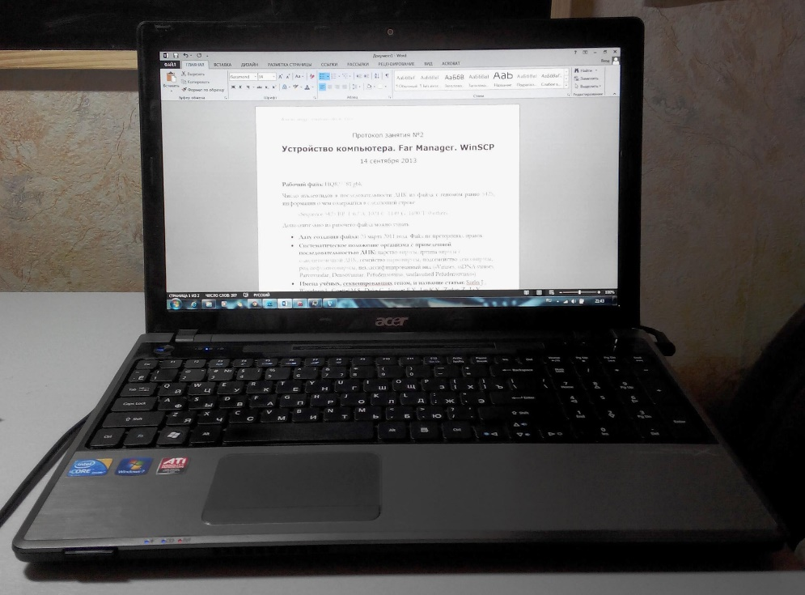
Модель и конфигурация
Фото 1:
Мой персональный компьютер
Acer Aspire 5820TG

Фото:
Александр Злобин

Модель
Acer Aspire 5820TG

Характеристики
Процессор
- Модель процессора: Intel Core i5 M 460
- Архитектура процессора: x86
- Битность процессора: 64 бита
- Микроархитектура: Nehalem (Westmere)
- Кодовое название серии: Arrandale
- Технологический процесс: 32 нм
- Сокет: BGA1288, PGA988

Оперативная память (ОЗУ)
- Тип оперативной памяти: DDR3
- Объем оперативной памяти: 4 Гб
- Частота оперативной памяти: 667 МГц
- Количество слотов для оперативной памяти на материнской плате: 2.
Интегрированный графический адаптер Intel HD Graphics

Графический адаптер ATI Mobility Radeon HD5650
- Модель чипа графического процессора: Madison
- Объем и тип памяти графического процессора: 1024 Мб DDR3/GDDR3
- Количество ядер графического процессора: 400

Хранилище данных:
- Тип хранилища: HDD SATA-II
- Объем хранилища: 500 Гб

Операционная система (ОС)
- Тип ОС: Windows 7 Ultimate sp1
- Битность ОС: 64 бита

Возможности апгрейда
Исходя из моих потребностей (вёрстка в Adobe InDesign, векторная графика в Adobe Illustrator, растровая в Adobe Photoshop), становится очевидной необходимость увеличения объёма оперативной памяти, так как вышеназванные программные пакеты очень требовательны, а для комфортной работы их часто необходимо запускать одновременно.
Разумным и доступным решением было бы повышение оперативной памяти до 8 Гб (максимумальный объём, поддерживаемый моим процессором). Для этого можно установить одну планку стандарта SO-DIMM с тактовой частотой не выше 1066 МГц (частота шины материнской платы) на 4 Гб (от 1430 рублей). Т.к. материнская карта поддерживает двухканальный режим, дальнейший агрейд можно произвести, заменив установленную изначально планку на новую с частотой, совпадающей с частотой второй планки.

Последнее обновление 17.10.2013

